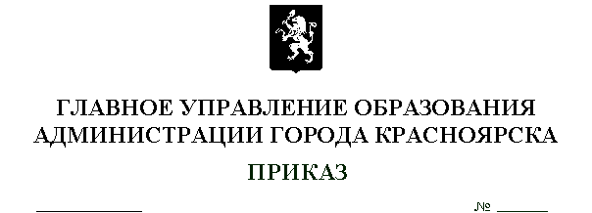

О назначении ответственных
дежурных главного управления
образования

Во исполнение распоряжения Главы города от 20.04.2009 № 23-орг «Об организации дежурства должностных лиц администрации города в выходные и праздничные дни», приказа главного управления образования от 20 декабря 2021 № 534/п «Об организации дежурства должностных лиц главного управления образования администрации города в выходные и праздничные дни» для обеспечения стабильной работы всех муниципальных учреждений отрасли «Образования» в выходные и праздничные дни мая 2024 года,
ПРИКАЗЫВАЮ:

Назначить ответственными дежурными главного управления образования:
Ф.И.О. ответственного | должность | дата | контактный телефон
Марьясова Виктора Сергеевича | заместителя руководителя | 01.05.2024
Швецову Анну Николаевну | заместителя начальника отдела общего и дополнительного образования | 04.05.2024
Тумашову Светлану Александровну | заместителя начальника отдела ресурсного обеспечения образовательных организаций | 05.05.2024
Петрова Николая Николаевича | начальника отдела ресурсного обеспечения образовательных организаций | 09.05.2024
Костромину Наталью Максимовну | начальника отдела правовой работы | 10.05.2024
Алиханову Ольгу Борисовну | начальника отдела главного управления образования города по Железнодорожному и Центральному районам города | 11.05.2024
Ткачук Анну Витальевну | начальника отдела главного управления образования города по Октябрьскому району города | 12.05.2024
Урбанович Оксану Анатольевну | начальника отдела главного управления образования города по Кировскому району города | 18.05.2024
Авласевич Марину Николаевну | начальника отдела главного управления образования города по Советскому району города | 19.05.2024
Водневу Надежду  Валериевну | заместителя руководителя | 25.05.2024
Фенину Елену Николаевну | начальника отдела  управления бюджетного учета и сводной отчетности | 26.05.2024
- Дежурство по главному управлению образования начинается в 8.00 и заканчивается в 8.00 следующего дня. В течение суток ответственный дежурный может находиться на рабочем месте или дома.
- Руководителям муниципальных учреждений отрасли «Образование»:
- принять меры для обеспечения стабильного функционирования объектов собственности муниципальных учреждений, инженерных сетей и коммуникаций, охраны материальных ценностей и противопожарной безопасности в выходные и праздничные дни;
- назначить ответственных дежурных по учреждению на май 2024;
- в срок до 23.04.2024 заполнить информацию о дежурных по учреждению с указанием контактных данных:
- при возникновении в учреждениях в выходные и праздничные дни аварийных ситуаций и чрезвычайных происшествий производить оперативное информирование оперативного дежурного по главному управлению образования.
- Специалистам территориальных отделов главного управления образования администрации города по соответствующим районам города (Аносова Т.М., Артемова Е.В., Казакова О.Н., Тишкина А.А., Толстоногова Е.С., Тухватулина Н.Р.):
- осуществлять контроль за своевременностью и полнотой заполнения учреждениями района информации о дежурных.
4. Контроль за исполнением настоящего приказа оставляю за собой.

Исполняющий обязанности
руководителя управления Чернышкова М.В.

Гордеева Е.А., 263 81 81

